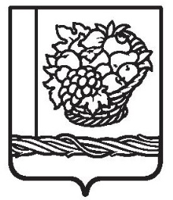
РЕСПУБЛИКА ДАГЕСТАН

СОБРАНИЕ ДЕПУТАТОВ МУНИЦИПАЛЬНОГО РАЙОНА
«МАГАРАМКЕНТСКИЙ РАЙОН»
368780, с.Магарамкент, ул.Гагарина,2 e-mail:sobranie.deputatov_mr@mail.ru

РЕШЕНИЕ

28 января 2025 г № -202VIIсд
с.Магарамкент

О внесении изменения в решение Собрания депутатов муниципального района «Магарамкентский район» от 29.03.2011г. №35-сд «Нормы предоставления земельных участков».
В связи с принятием Закона Республики Дагестан от 29 декабря 2017года №116 «О некоторых вопросах регулирования земельных отношений в Республике Дагестан» Собрание депутатов МР «Магарамкентский район» решает:

- Признать утратившим силу пункт 1 решения Собрания депутатов муниципального района «Магарамкентский район» от 29.03.2011г. №35-сд.
- Опубликовать настоящее решение в районной газете «Самурдин сес» и разместить на официальном сайте администрации МР «Магарамкентский район».
- Настоящее решение вступает в силу с момента его подписания.

Председатель Глава Собрания депутатов муниципального района
МР «Магарамкентский район» «Магарамкентский район»
Н.А. Алияров Ф.З. Ахмедов

